«БИОРАЗЛАГАЕМЫЙ СТАКАНЧИК ДЛЯ РАССАДЫ»

Ученицы 7 «А» класса ГУО «Средняя школа №1 имени Героя Советского Союза П.А. Кривоноса г.Кличева»
Матюшонок Виталина Геннадьевна,

Руководитель проекта:
Ольшевская Анастасия Васильевна, учитель физики и математики
ГУО «Средняя школа №1 имени Героя Советского Союза П.А. Кривоноса г.Кличева»

Кличев, 2024
СОДЕРЖАНИЕ
ВВЕДЕНИЕ 3
ГЛАВА 1 БИОРАЗЛАГАЕМЫЙ ПЛАСТИК 5
1.1 Биоразлагаемый пластик и биопластик 5
1.2 Кукуруза – основной материал для биоразлагаемого пластика 5
ГЛАВА 2 СОЗДАНИЕ БИОРАЗЛАГАЕМОГО СТАКАНЧИКА ДЛЯ РАССАДЫ И ЕГО ИССЛЕДОВАНИЕ 7
ГЛАВА 3 РАЦИОНАЛЬНОСТЬ ИЗГОТОВЛЕНИЯ И ИСПОЛЬЗОВАНИЯ БИОРАЗЛАГАЕМОГО СТАКАНЧИКА 11
ЗАКЛЮЧЕНИЕ 13
СПИСОК ИСПОЛЬЗОВАННЫХ ИСТОЧНИКОВ 14
ПРИЛОЖЕНИЕ А 15

ВВЕДЕНИЕ
В 2019 году Всемирный фонд защиты диких животных заявил, что производство пластмассы в мире увеличилось в 200 раз по сравнению с 1950 годом. Ежегодно отходы пластмассы составляют более 10 миллионов тонн. Поскольку при сжигании пластика в атмосферу выделяются ядовитые газы, разрушающие озоновый слой планеты, а полное его разложение – процесс продолжительный и составляет несколько сотен лет (к примеру, период разложения полиэтиленового пакета – от 30 до 200 лет, а пластикового стаканчика – от 400 до 1000 лет), то многие мировые производители стали искать альтернативную замену пластику.
Большую часть отходов пластика составляют упаковка товаров (пакеты, стаканчики, бутылки, контейнеры) и одноразовая посуда.
Так в Республике Беларусь в целях сокращения использования одноразовой пластиковой посуды в местах общественного питания, а также принятию мер по отказу от пластиковой упаковки, заменив ее на бумажную и иные виды экологической упаковки. Министерство антимонопольного регулирования и торговли Республики Беларусь утвердило перечень одноразовой пластиковой посуды, которую запрещено использовать в объектах общественного питания.
Согласно постановления Министерства антимонопольного регулирования и торговли от 19 февраля 2020 года № 14 и от 20 июля 2020 года № 53 в целях сокращения использования одноразовой пластиковой посуды в местах общественного питания с 1 января 2021 года в нашей стране запрещаются использование и продажа в объектах общественного питания одноразовой пластиковой посуды:
- вилки;
- ложки;
- ножи;
- палочки для размешивания напитков;
- стаканы;
- тарелки;
- трубочки (соломинки) для напитков;
- упаковка для продукции общественного питания и пищевых продуктов (контейнеры, лотки, коробки, ланч-боксы, коррексы, банки, бутылки), за исключением упаковки для кулинарных полуфабрикатов и кондитерских изделий;
- чашки.
Указанный запрет не распространяется на одноразовые пластиковые крышки для стаканов, а также на изделия и предметы, изготовленные из бумаги и картона, дерева, иных материалов природного происхождения и из комбинированных материалов [1].
Вместе с этим в крупных гипермаркетах нашей страны наряду с полиэтиленовыми пакетами можно встретить альтернативные варианты: бумажные пакеты, авоськи, шопперы, пакеты из биоразлагаемых материалов. Многие белорусские производители питания перешли на экологическую биоразлагаемую упаковку своего товара (Приложение 1).
Гипотеза: я предположила, что возможно создать стаканчик для рассады из кукурузного крахмала, который будет безопасным для окружающей среды и улучшит рост растений.
Цель: создание биоразлагаемого стаканчика для рассады из кукурузного крахмала, который улучшит рост и развитие растений.
Для достижения этой цели решались следующие задачи:
- изучить литературу о биоразлагаемых материалах, биопластике;
- самостоятельно изготовить биоразлагаемый стаканчик для рассады;
- изучить скорость его разложения и степень принесенной пользы для растений;
- провести сравнительный анализ изготовленного биоразлагаемого стаканчика и его магазинного аналога.
Объектом исследования является процесс изготовления биоразлагаемого стаканчика для рассады, а предметом исследования – изучение процесса разложения созданного стаканчика из кукурузного крахмала и его влияния на рост растений.
Методы исследования:
- сбор материала и описание;
- наблюдение;
- сравнение и анализ;
- ведение дневника наблюдений.

ГЛАВА 1 БИОРАЗЛАГАЕМЫЙ ПЛАСТИК

1.1 Биоразлагаемый пластик и биопластик
Пластиковая масса – это материал на основе синтеза полимеров, способный приобретать заданную форму при нагревании под действием давления и устойчиво сохранять ее после охлаждения [2, с. 756].
Биоразлагаемый пластик – это полимер, полученный из растительного сырья. Он может быть сделан из побочных продуктов сельского хозяйства или вторичного полимерного сырья, с применением микроорганизмов. В результате производится материал, который разлагается под действием живых организмов на воду, углекислый газ и биомассу [3].
Однако следует различать понятия «биопластик» и «биоразлагаемый пластик». Не все биопластики могут полностью разлагаться, поскольку являются продуктами вторичной переработки сырья. Нередко биопластик полностью состоит из нефти, а значит, как и другие продукты, изготовленные из этого материала, загрязняет нашу планету. Биопластики под действием внешних факторов распадаются на мелкие кусочки пластика, которые не разлагаются полностью и загрязняют землю, водоемы и даже атмосферу.
Биоразлагаемый пластик создали на основе биополимеров, которые полностью перерабатываются микроорганизмами. Биоразлагаемый пластик в зависимости от материала, лежащего в его основе, разделяют на следующие виды:
- полилактиды (ПЛА). Основа такого пластика – молочная кислота.
- полигидроксиалконоаты (ПГА). Основа этого вида пластика – растительный сахар.
- полимеры на основе крахмала.
В большинстве случаев из биоразлагаемого материала изготавливают упаковку для пищевых продуктов и пакеты. В настоящее время использование этих материалов в мировом производстве составляет более 40 %.
Полилактиды – это продукт ферментации сахаров кукурузы. Как правило, из этого материала изготавливают изделия, которые обладают коротким сроком годности. К ним относятся упаковки для фруктов, овощей, некоторых продуктов питания. Из полилактидов изготавливают хирургические нити, емкости для соков, молока.
Из полигидроксиалконоатов изготавливаются одноразовые салфетки, предметы личной гигиены и многие другие нетканые продукты.
Хотя и технологические свойства пластика, изготовленного из крахмала, уступают пластмассе, тем не менее он нашел широкое применение в производстве. Из полимера на основе крахмала изготавливают столовые приборы, сетки для хранения овощей, ящики и поддоны для продуктов, пленки, упаковочный материал.

1.2 Кукуруза – основной материал для биоразлагаемого пластика
Кукуруза – это основной материал для изготовления биоразлагаемого пластика. Из определенных сортов кукурузы изготавливают крахмал или сахар, который в последствии используют для создания биомолекулы, необходимой для создания пластика. Ведь две трети кукурузного зерна – это целлюлоза, которая образуется при фотосинтезе. А значит данный вид пластика должен разлагаться полностью и без вреда для окружающей среды. Именно поэтому для изготовления пластика для своего стаканчика я выбрала кукурузный крахмал.
В клетках растений содержится крахмал, который они используют, когда им не хватает энергии (как раз именно в момент роста, перед высадкой в открытый грунт, укрепления корневой системы, цветения, формирования плодов). Крахмал – это источник глюкозы. Поэтому кукурузный крахмал особенно полезен для молодой рассады, которая нуждается в дополнительном питании, так как он более сладкий, чем картофельный. Глюкоза не только укрепляет корневую систему, но и обеспечивает быстрый рост и развитие растений, что так необходимо саженцам в первые месяцы. Кроме этого, в состав кукурузного крахмала входят такие микроэлементы, как фосфор и калий, влияющие на крепость и мощность растений. Крахмал удерживает влагу в грунте, что положительно сказывается на корневой системе. И, конечно же, он просто необходим почвенным микроорганизмам, которые влияют на получение растениями питательных веществ из почвы.

ГЛАВА 2 СОЗДАНИЕ БИОРАЗЛАГАЕМОГО СТАКАНЧИКА ДЛЯ РАССАДЫ И ЕГО ИССЛЕДОВАНИЕ
Создание биоразлагаемого пластика и исследование его свойств я пошагово описала в своем дневнике наблюдений.
День 1. Проанализировав всю собранную информацию, я приступила к изготовлению пластика. Для изготовления биоразлагаемого пластика я воспользовалась рецептом из интернета. Мне понадобились 2 столовые ложки кукурузного крахмала, 1 столовая ложка уксуса, 1 столовая ложка глицерина и 4 столовые ложки воды. Все ингредиенты необходимо было смешать и нагреть на небольшом огне до загустения смеси (рисунок 2.1). Я выложила смесь на противень и, дав ей немного остыть, вылепила из нее, как из пластилина, небольшой стаканчик. Я оставила свой стаканчик на сутки до полного застывания.
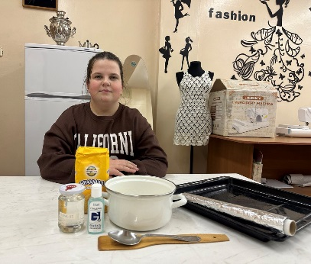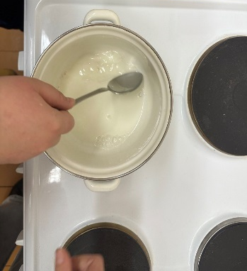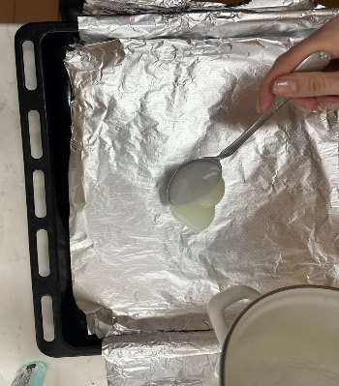
Рисунок 2.1 – Процесс изготовления биоразлагаемого пластика из кукурузного крахмала
День 2. Мой стаканчик застыл, но треснул. Что свидетельствует о том, что пропорция в рецепте неверна. Я начала экспериментировать и остановилась на следующей пропорции: отношение кукурузного крахмала, уксуса и воды равно 4:1:2. Чтобы мой стаканчик не покрывался плесенью, я заменила 1 часть воды глицерином. В полученную смесь я добавила пару капель пищевого красителя, благодаря чему он стал белого цвета. Для исследования я сделала несколько стаканчиков.
День 5-6. Стаканчики окончательно высохли. Они были довольно прочными. Разломать их было достаточно трудно (рисунок 2.2).
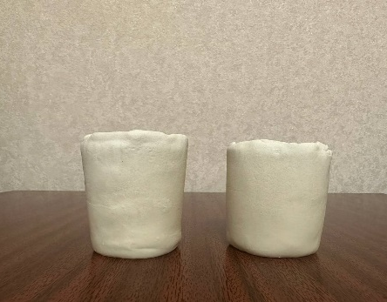
Рисунок 2.2 – Биоразлагаемые стаканчики из кукурузного крахмала
Я начала свое исследование. Мною было принято решение исследовать изготовленный стаканчик по следующим критериям:
- растворяемость в воде;
- скорость разложения;
- влияние процесса разложения стаканчика на рост растений.
А также сравнить по всем критериям мой стаканчик для рассады и магазинный биоразлагаемый бумажный стаканчик из пульперкартона.
Я поместила бумажный и изготовленный стаканчики в одинаковые емкости с водой, чтобы наблюдать процесс их растворения (рисунок 2.3).
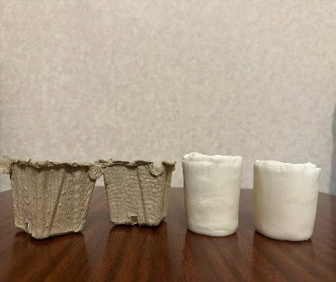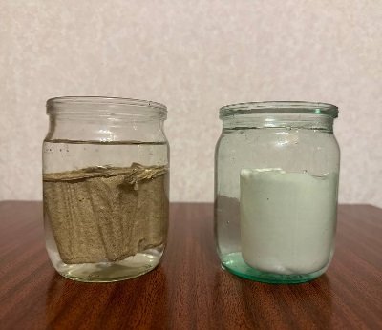
Рисунок 2.3 – Исследование растворения бумажного и изготовленного из кукурузного крахмала стаканчиков в воде
В другие два стаканчика (самодельный и бумажный) я набрала почву и посеяла семена огурца. Стаканчики я поместила в прозрачную крышку от торта, заполненную землей так, чтобы наблюдать за процессом их разложения было удобно.
День 15-16. Я поливала огурцы в стаканчиках каждый день. На 16 день огурцы в самодельном и бумажном стаканчиках проросли.
День 20-22. В самодельном стаканчике наблюдается белый налет на поверхности земли, что свидетельствует о том, что стаканчик начал разлагаться. В бумажном стаканчике изменений не наблюдалось.
День 23. В емкости с жидкостью, в которой находится мой стаканчик, вода стала мутной. Стаканчик хоть и сохранил свою форму, но стал достаточно мягким. Аналогично вел себя и бумажный стаканчик. Он набряк и разбух. А значит начал постепенно разлагаться.
В моих наблюдениях за ростом огурцов я обратила внимание, что огурец, растущий в моем стаканчике, более крепкий и высокий (рисунок 2.3).
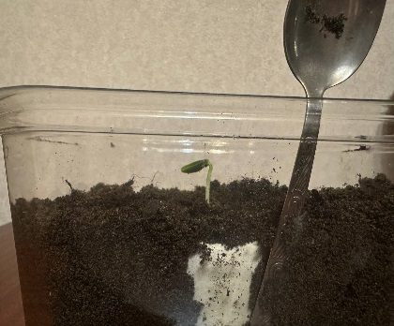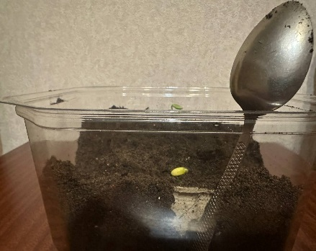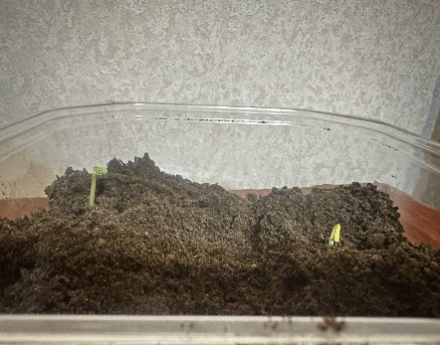
Рисунок 2.4 – Наблюдения за ростом огурцов
День 30-40. В емкостях с водой произошли заметные изменения. Бумажный стаканчик развалился на части и опустился в виде осадка на дно. В емкости с самодельным стаканчиком вода еще больше помутнела, появился резкий, неприятный запах, а стаканчик стал растворяться, о чем свидетельствуют деформация и изменение формы (рисунок 2.5). Я поменяла жидкость в емкостях и продолжила наблюдение.
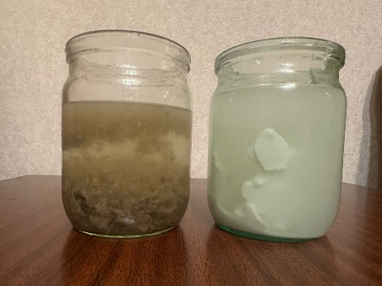
Рисунок 2.5 – Процесс растворения стаканчиков в воде
Разница во внешнем виде растений в стаканчиках наблюдалась, но незначительно. Пока более активный рост был у огурца в моем стаканчике. Я связываю это с тем, что процесс разложения в нем проходит достаточно активно. И он уже разложился на одну треть, в отличии от бумажного.
День 50-60. Я поменяла воду. В обоих емкостях идет активный процесс разложения.
Я постоянно поливаю огурцы и наблюдаю за их ростом. Разница между растениями в двух стаканчиках достаточно заметна. Листья у огурца в моем стаканчике более сочные и крупные.
День 81-99. Мой стаканчик полностью разложился в почве, а бумажный – на 70 процентов. В почве еще остались волокна пульперкартона.
Разница между растениями достаточно заметна. У огурца, растущего в изготовленном из кукурузного крахмала стаканчике, из пазух листьев появились боковые побеги, в результате чего растение стало свешиваться.
Изменения наблюдались и в емкостях с водой. Мой биоразлагаемый стаканчик практически полностью растворился, остались лишь мелкие кусочки в виде осадка на дне. Бумажный стаканчик все еще был в процессе активного разложения. Как и в случае с почвой, на дне емкости находились неразложившиеся пульперкартонные части (рисунок 2.6).
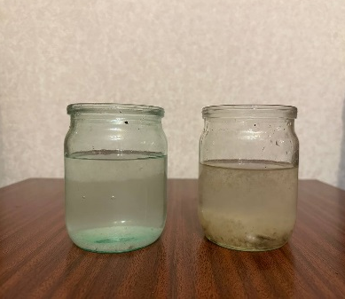
Рисунок 2.6 – Результат растворения стаканчиков в воде через 99 дней
На основании своего исследования я сделала следующие выводы.
Изготовленный мною биоразлагаемый пластик разлагается полностью в почве и намного быстрее представленных в магазине аналогов. А значит, может использоваться в домашних условиях и абсолютно безопасен для окружающей среды.
Изготовленный мною биоразлагаемый пластик полностью растворяется в воде в течение чуть больше девяноста суток, опережая в этом свой магазинный аналог.
Сравнительный анализ процесса роста растений показал, что изготовленный мною биоразлагаемый стаканчик полезен для рассады. Благодаря процессу своего разложения он выделяет в почву питательные микроэлементы такие, как глюкоза, фосфор, калий, необходимые растениям для их роста и развития.

ГЛАВА 3 РАЦИОНАЛЬНОСТЬ ИЗГОТОВЛЕНИЯ И ИСПОЛЬЗОВАНИЯ БИОРАЗЛАГАЕМОГО СТАКАНЧИКА
Я решила узнать себестоимость созданного биоразлагаемого стаканчика и сравнить его с магазинными аналогами.
Для изготовления одного стаканчика требуется:
- 4 столовые ложки кукурузного крахмала (120 грамм);
- 1 столовая ложка уксуса (15 грамм или 15 миллилитров);
- 2 столовые ложки воды (36 грамм или 36 миллилитров);
- пару капель глицерина (примерно 1 грамм или 1 миллилитр).
Я сравнила стоимость кукурузного крахмала в нескольких магазинах, средняя цена за 500 грамм крахмала составила 2 рубля 46 копеек (рисунок 3.1).

Рисунок 3.1 – Стоимость кукурузного крахмала в белорусских магазинах
Стоимость 1 литра столового уксуса в представленных магазинах одинакова и составляет 2 рубля 39 копеек. Для изготовления моего стакана мне потребовался глицерин. Стоимость 40 миллилитров которого в аптеке разнится от 2 рублей 10 копеек до 3 рублей 60 копеек. Поскольку для моего стаканчика глицерин используется в качестве пластификатора, то для его изготовления я использовала самый дешевый глицерин в аптеке стоимостью 2 рубля 10 копеек.
Исходя из представленных выше рецепта и стоимости расходных материалов (воду я не учитывала), путем составления пропорций и математических подсчетов, я определила, что себестоимость одного моего стаканчика составляет 68 копеек. Сравнив стоимость моего стаканчика и его магазинных аналогов, изготовленных из других биоразлагаемых материалов, таких как пульперкартон и торф, я пришла к выводу, что мой стаканчик стоит дороже в 2-3 раза (таблица 3.1).
Таблица 3.1 – Стоимость одного стаканчика для рассады из биоразлагаемого материала
Вид стаканчика для рассады из биоразлагаемого материала | Стоимость 1 стаканчика для рассады из биоразлагаемого материала в магазинах нашего города
Торфяной стаканчик | 11,5 копеек
Стаканчик из пульперкартона | 26 копеек
Мой стаканчик | 68 копеек
Кассета для рассады из пульперкартона | 67,6 копеек
Однако он имеет целый ряд преимуществ:
- высаживать рассаду в открытый грунт можно непосредственно вместе со
стаканчиком, который еще активнее продолжит процесс своего разложения, находясь в почве, что принесет пользу рассаде, поскольку не травмирует ее корневую систему;
- процесс разложения моего стаканчика, как показали исследования, проходит значительно быстрее его магазинных аналогов, что позволит растению быстрее адаптироваться в новой среде;
- при разложении стаканчика выделяются такие элементы как фосфор, калий и вещество глюкоза, которые укрепляют корневую систему растений, улучшают их рост и развитие;
- при разложении моего стаканчика крахмал удерживает влагу в грунте, что положительно сказывается на корневой системе.
В отличие от созданного мной стаканчика, его аналог – стаканчик из пульперкартона при разложении распадается на мелкие волокна пульперкартона, которые до их полного разложения препятствуют поступлению влаги и питательных веществ к корневой системе. Аналогичным образом ведет себя и торфяной стаканчик, распадаясь до длинных торфяных волокон.
Таким образом, преимущества моего стаканчика окупают более высокие затраты в изготовлении по сравнению с его аналогами, поскольку первые месяцы при разложении стаканчика в грунте растение получает ряд питательных элементов и не требует дополнительной подкормки, что значительно уменьшает денежные расходы.

ЗАКЛЮЧЕНИЕ
В ходе своего наблюдения я провела сравнительный анализ стаканчиков из биоразлагаемых материалов. В качестве контрольной группы у меня были изготовленные мною стаканчики из кукурузного крахмала и биоразлагаемые бумажные стаканчики для рассады из пульперкартона, купленные в магазине.
Цель моего исследования достигнута и поставленные задачи решены: мне удалось в домашних условиях получить образец биоразлагаемого пластика на основе природного продукта - кукурузного крахмала. Изготовленный мною пластик способен полностью разлагаться в почве в течение 80-90 дней, а также полностью разлагается в воде за чуть больше, чем 90 дней. При этом изготовленный мною пластиковый стаканчик достаточно прочный и влагоустойчив в обычных условиях. Он пригоден для выращивания рассады. И, согласно проведенным мною исследованиям, благоприятно влияет на рост и развитие растений.
Моя гипотеза подтвердилась: создать стаканчик для рассады из кукурузного крахмала, который будет безопасным для окружающей среды и улучшит рост растений возможно.
Я планирую продолжить исследования данного биоразлагаемого пластика и его влияние на рост и развитие других овощных культур, выращиваемых на школьном огороде, а также поработать над формой стаканчика, оптимизировать и улучшить ее.

СПИСОК ИСПОЛЬЗОВАННЫХ ИСТОЧНИКОВ
- Дополнен перечень одноразовой пластиковой посуды, использование и продажа которой запрещается в объектах общественного питания с 1 января 2021 года [Электронный ресурс] // Министерство антимонопольного регулирования цен. – Режим доступа: https://www.mart.gov.by/news/novost/dopolnen-perechen-odnorazovoy-plastikovoy-posudy-ispolzovanie-i-prodazha-kotoroy-zapreshchaetsya-v-obektakh-obshchestvennogo-pitaniya-s-1-yanvarya-202/. – Дата доступа: 04.08.2020.
- Прохоров, А.М. Большой энциклопедический словарь / А.М. Прохоров. – М.: Издательство «Советская энциклопедия», 1991. – 1653 с.
- Лешина, А. Пластики биологического происхождения / А. Лешина // Химия и жизнь ХХI век .— 2012 .— №9 .— С. 2-5 .— Режим доступа: https://rucont.ru/efd/249547/. Дата доступа: 11.09.2012.
- Как и зачем опытные огородники используют крахмал для выращивания рассады [Электронный ресурс] // Журнал «Новый очаг». – Режим доступа: https://www.novochag.ru/dacha-and-garden/kitchen-garden/kak-i-zachem-opytnye-ogorodniki-ispolzuyut-krahmal-dlya-vyrashchivaniya-rassady-raskryvaem-sekrety-bogatogo-urozhaya/. – Дата доступа: 08.01.2023.
- Погорелов А.А. Биоразлагаемый пластик // Международный школьный научный вестник. – 2020. – № 1. – С. 20-20;
Режим доступа: http://school-herald.ru/ru/article/view?id=1276/. Дата доступа: 25.02.2021.
- Органический пластик в домашних условиях – как сделать биоразлагаемый материал из крахмала [Электронный ресурс] // Master club.online. Пошаговые инструкции по созданию самоделок на каждый день для хобби и быта. – Режим доступа: https://masterclub.online/topic/15166-biorazlagaemyi-plastik/. – Дата доступа: 08.10.2019.

ПРИЛОЖЕНИЕ А
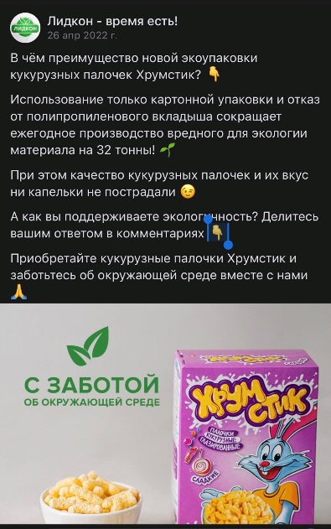
Лидкон – производитель продуктов быстрого приготовления, специй и сухих завтраков.

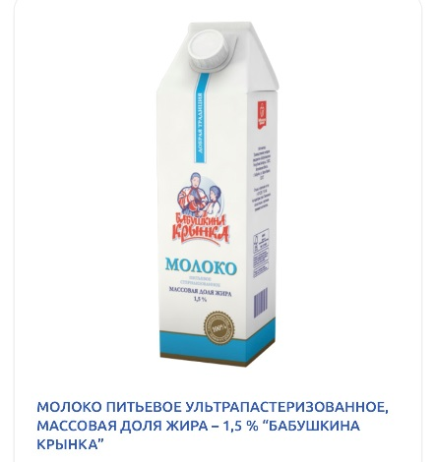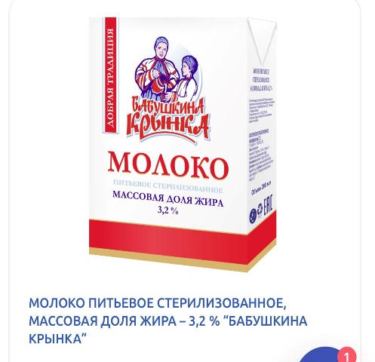
Производитель молочной продукции – «Бабушкина крынка»

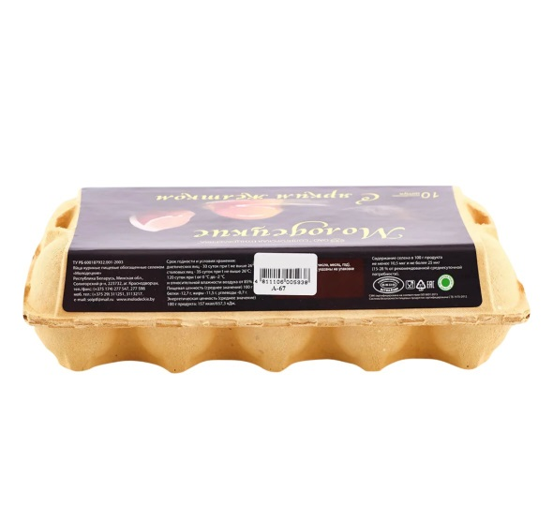
«Молодецкие яйца» – производитель Солигорская птицефабрика

